1.一跳水运动员从10米高台上跳下，他的高度h(单位：米)与所用的时间t(单位：秒)的关系为h=-5(t-2)(t+1),你能帮助该运动员计算一下他跳起来后多长时间达到最大高度？最大高度是多少米？
2．篱笆墙长30m，靠墙围成一个矩形花坛，写出花坛面积y(m²)与长x之间的函数关系式，并指出自变量的取值范围．
3.已知二次函数y=ax²＋bx＋c，当 x=0时，y=0；x=1时，y=2；x=-1时，y=1．求a、b、c，并写出函数解析式．
4.求经过A(0，-1)、B(-1，2)，C(1，-2)三点且对称轴平行于y轴的抛物线的解析式．
5.已知二次函数为x＝4时有最小值-3且它的图象与x轴交点的横坐标为1，求此二次函数解析式．
6. 已知抛物线经过点(-1，1)和点(2，1)且与x轴相切．
(1)求二次函数的解析式；
(2)当x在什么范围时，y随x的增大而增大；
(3)当x在什么范围时，y随x的增大而减小．
7.已知$y=−\frac{1}{2}x^{2}+2x+1$
(1)把它配方成y＝a(x-h)²＋k形式；
(2)写出它的开口方向、顶点M的坐标、对称轴方程和最值；
(3)求出图象与y轴、x轴的交点坐标；
(4)作出函数图象；
(5)x取什么值时y＞0，y＜0；
(6)设图象交x轴于A，B两点，求△AMB面积．
8．在长20cm，宽15cm的矩形木板的四角上各锯掉一个边长为xcm的正方形，写出余下木板的面积y(cm²)与正方形边长x(cm)之间的函数关系，并注明自变量的取值范围．
9．已知二次函数y=4x²＋5x＋1，求当y=0时的x的值．
10．已知二次函数y=x²-kx-15，当x=5时，y=0，求k．
12．已知二次函数y=ax²＋bx＋c中，当x=0时，y=2；当x=1时，y=1；当x=2时，y=-4，试求a、b、c的值．
13.有一个半径为R的圆的内接等腰梯形，其下底是圆的直径．
(1)写出周长y与腰长x的函数关系及自变量x的范围；
(2)腰长为何值时周长最大，最大值是多少？
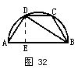
14.二次函数的图象经过$A\left(4,0\right),B\left(0,−4\right),C\left(2,−4\right)$三点：
- 求这个函数的解析式
- 求函数图顶点的坐标
- 求抛物线与坐标轴的交点围成的三角形的面积。
15．如图，抛物线y=x²+bx+c与x轴的负半轴相交于A、B两点，与y轴的正半轴相交于C点，与双曲线y=$\frac{6}{x}$的一个交点是(1，m)，且OA=OC.求抛物线的解析式．
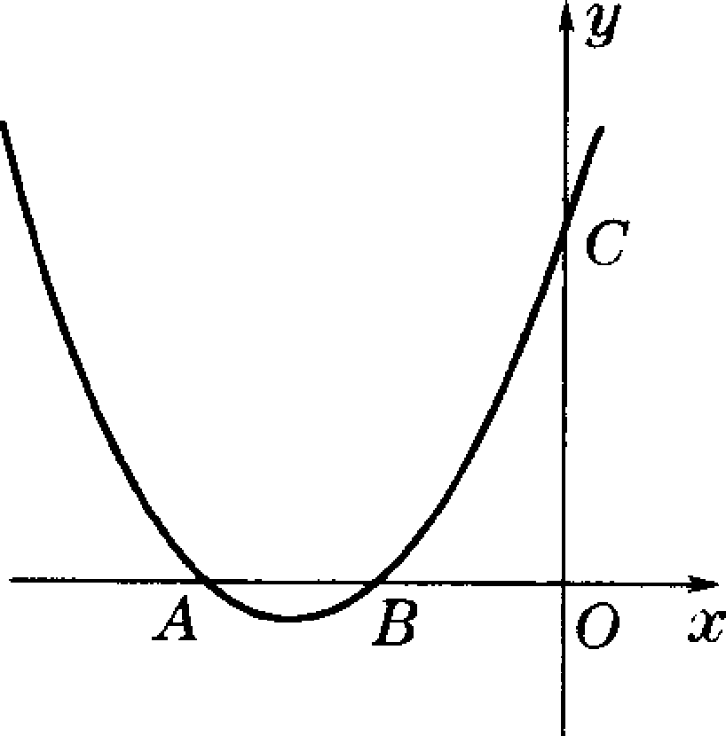
16．如图，在平面直角坐标系中，已知OA=12厘米，OB=6厘米．点P从点O 开始沿OA边向点A以l厘米／秒的速度移动；点Q从点B开始沿BO边向点O以l厘米，秒的速度移动．如果P、Q同时出发，用t(秒)表示移动的时间(0≤t≤6)，那么
(1)设△POQ的面积为y，求y关于t的函数解析式；
(2)当△POQ的面积最大时，将△POQ沿直线PQ翻折后得到△PCQ，试判断点C是否落在直线AB上，并说明理由；
(3)当t为何值时，△POQ与△AOB相似．
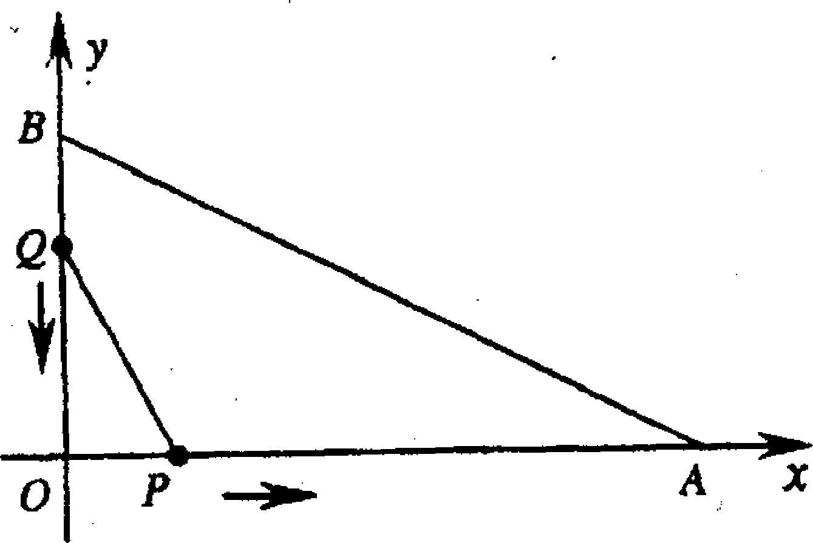
17、水果批发商场经销一种高档水果，如果每千克盈利10元，每天可售出500千克. 经市场调查发现，在进货价不变的情况下，若每千克涨价1元，日销售量将减少20千克.
（1）现该商场要保证每天盈利6000元，同时又要顾客得到实惠，那么每千克应涨价多少元？
（2）若该商场单纯从经济角度看，每千克这种水果涨价多少元，能使商场获利最多？
18、春光市场为指导某地某种蔬菜的生产和销售，在对历年市场行情和生产情况进行了调查的基础上，对今年这种蔬菜上市后的市场售价和生产成本进行了预测，提供了两个方面的信息．如图10(1)(2)两图．
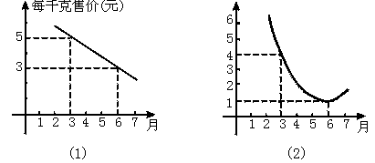
注：两图中的每个实心黑点所对应的纵坐标分别指相应月份的售价和成本，生产成本6月份最低；图10(1)的图象是线段，图10(2)的图象是抛物线段．
(1)在3月份出售这种蔬菜，每千克的收益是多少元？
(2)哪个月出售这种蔬菜，每千克的收益最大？说明理由．
19.如图，已知抛物线过点A(―1,0)、B(4,0)、
- 求抛物线对应的函数关系式及对称轴；
- 点C′是点C关于抛物线对称轴的对称点，证明直线必经过点C′；
- 问：以AB为直径的圆能否过点C？并说明理由。
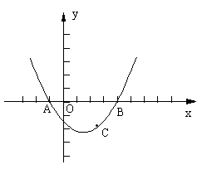
20．求出下列二次函数的对称轴、顶点坐标，并求出最小（大）值。
（1）$y=x^{2}−4x+5$ （2）
（3） （4）
21．某商人如果将进货价为8元的商品按每件10元出售，每天可销售100件，现采用提高售出价，减少进货量的办法增加利润，已知这种商品每涨价1元其销售量就要减少10件，问他将售出价定为多少元时，才能使每天所赚的利润最大？并求出最大利润．
22．如图，在一块三角形区域ABC中，∠C=90°，边AC=8，BC=6，现要在△ABC内建造一个矩形水池DEFG，如图的设计方案是使DE在AB上。
⑴求△ABC中AB边上的高h;
⑵设DG=x,当x取何值时，水池DEFG的面积最大？
⑶实际施工时，发现在AB上距B点1.85的M处有一棵大树，问：这棵大树是否位于最大矩形水池的边上？如果在，为保护大树，请设计出另外的方案，使三角形区域中欲建的最大矩形水池能避开大树。

23．已知抛物线经过A（0，3），B（4,6）两点，对称轴为ｘ＝，求这条抛物线的解析式；
24 ．已知抛物线ｙ＝ｘ²－（ａ＋2）ｘ＋9顶点在坐标轴上，求ａ的值。
25.有一种螃蟹，从海上捕获后不放养，最多只能存活两天.如果放养在塘内，可以延长存活时间，但每天也有一定数量的蟹死去.假设放养期内蟹的个体质量基本保持不变，现有一经销商，按市场价收购这种活蟹1000 kg放养在塘内，此时市场价为每千克30元，据测算，此后每千克活蟹的市场价每天可上升1元，但是，放养一天需支出各种费用为400元，且平均每天还有10 kg蟹死去，假定死蟹均于当天全部销售出，售价都是每千克20元.
(1)设x天后每千克活蟹的市场价为p元，写出p关于x的函数关系式;
(2)如果放养x天后将活蟹一次性出售，并记1000 kg蟹的销售总额为Q元，写出Q关于x的函数关系式.
(3)该经销商将这批蟹放养多少天后出售，可获最大利润(利润=Q－收购总额)？
26.如图，矩形ABCD的边AB=6 cm，BC=8 cm，在BC上取一点P，在CD边上取一点Q，使∠APQ成直角，设BP=x cm，CQ=y cm，试以x为自变量，写出y与x的函数关系式.
27. 某商场以每件20元的价格购进一种商品，试销中发现，这种商品每天的销售量m(件)与每件的销售价x(元)满足关系：m=140－2x.
(1)写出商场卖这种商品每天的销售利润y与每件的销售价x间的函数关系式;
(2)如果商场要想每天获得最大的销售利润，每件商品的售价定为多少最合适？最大销售利润为多少？
28.已知二次函数y=(m²－2)x²－4mx+n的图象的对称轴是x=2，且最高点在直线y=x+1上，求这个二次函数的表达式.
29.如图，要建一个长方形养鸡场，鸡场的一边靠墙，如果用50 m长的篱笆围成中间有一道篱笆隔墙的养鸡场，设它的长度为x m.
(1)要使鸡场面积最大，鸡场的长度应为多少m？
(2)如果中间有n(n是大于1的整数)道篱笆隔墙，要使鸡场面积最大，鸡场的长应为多少m？比较(1)(2)的结果，你能得到什么结论？
30.当运动中的汽车撞到物体时，汽车所受到的损坏程度可以用“撞击影响”来衡量.某型汽车的撞击影响可以用公式I=2v²来表示，其中v(千米/分)表示汽车的速度;
(1)列表表示I与v的关系.
(2)当汽车的速度扩大为原来的2倍时，撞击影响扩大为原来的多少倍？
31.如图，一位运动员在距篮下4米处跳起投篮，球运行的路线是抛物线，当球运行的水平距离为2.5米时，达到最大高度3.5米，然后准确落入篮圈.已知篮圈中心到地面的距离为3.05米.
(1)建立如图所示的直角坐标系，求抛物线的表达式;
(2)该运动员身高1.8米，在这次跳投中，球在头顶上方0.25米处出手，问：球出手时，他跳离地面的高度是多少.
32.如图6是把一个抛物线形桥拱，量得两个数据，画在纸上的情形.小明说只要建立适当的坐标系，就能求出此抛物线的表达式.你认为他的说法正确吗？如果不正确，请说明理由；如果正确，请你帮小明求出该抛物线的表达式.
图6
33.心理学家发现，学生对概念的接受能力y与提出概念所用的时间x(分钟)之间满足函数关系：y=－0.1x²+2.6x+43(0≤x≤30)，y值越大表示接受能力越强.
(1)x在什么范围内，学生的接受能力逐步增加？x在什么范围内，学生的接受能力逐步降低？
(2)第10 分钟时，学生的接受能力是多少？几分钟时，学生的接受能力最强？
(3)结合本题针对自己的学习情况有何感受？
34.试分别说明将抛物线：(1)y=(x+1)²；(2)y=(x－1)²；(3)y=x²+1；(4)y=x²－1的图象通过怎样的平移得到y=x²的图象.
35.已知一次函数y=－2x+c与二次函数y=ax²+bx－4的图象都经过点A(1，－1)，二次函数的对称轴直线是x=－1，请求出一次函数和二次函数的表达式.
36.把8米长的钢筋，焊成一个如图4所示的框架，使其下部为矩形，上部为半圆形.请你写出钢筋所焊成框架的面积y(平方米)与半圆的半径x(米)之间的函数关系式.
图4

37.当一枚火箭被竖直向上发射后，它的高度h(m)与时间t(s)的关系可以用公式h=－5t²+150t+10表示.经过多长时间，火箭到达它的最高点？最高点的高度是多少？
38.正方形的边长为1 cm，假设边长增加x cm时，正方形的面积增加y cm².
(1)请写出y与x之间的关系表达式;
(2)当正方形边长分别增加1 cm， cm，2 cm时，正方形的面积增加多少？
39.二次函数y=ax²与直线y=2x－1的图象交于点P(1，m).
(1)求a、m的值;
(2)写出二次函数的表达式，并指出x取何值时，该表达式的y随x的增大而增大.
40.影响刹车距离的最主要因素是汽车行驶的速度及路面的摩擦系数.有研究表明，晴天在某段公路上行驶时，速度v(km/h)的汽车的刹车距离s(m)可以由公式s=v²确定；雨天行驶时，这一公式为s=v².
(1)如果行车速度是70 km/h，那么在雨天行驶和在晴天行驶相比，刹车距离相差多少米？
(2)如果行车速度分别是60 km/h与80 km/h，那么同在雨天行驶(相同的路面)相比，刹车距离相差多少？
(3)根据上述两点分析，你想对司机师傅说些什么？
41有一座抛物线形拱桥，桥下面在正常水位时AB宽20米，水位上升3米就达到警戒线CD，这时水面宽度为10米;
(1)在如图2的坐标系中，求抛物线的表达式.
(2)若洪水到来时，再持续多少小时才能到拱桥顶？(水位以每小时0.2米的速度上升)
图2 图3
42如图3，直线AB过x轴上的点A(2，0)，且与抛物线y=ax²相交于B、C两点，B点坐标为(1，1).
(1)求直线和抛物线所表示的函数表达式;
(2)在抛物线上是否存在一点D，使得S_{△OAD}=S_{△OBC}，若不存在，说明理由；若存在，请求出点D的坐标，与同伴交流.
42. 某商场以每件20元的价格购进一种商品，试销中发现，这种商品每天的销售量m(件)与每件的销售价x(元)满足关系：m=140－2x.
(1)写出商场卖这种商品每天的销售利润y与每件的销售价x间的函数关系式;
(2)如果商场要想每天获得最大的销售利润，每件商品的售价定为多少最合适？最大销售利润为多少？
43. 已知二次函数y=(m²－2)x²－4mx+n的图象的对称轴是x=2，且最高点在直线y=x+1上，求这个二次函数的表达式.
44.. 当运动中的汽车撞到物体时，汽车所受到的损坏程度可以用“撞击影响”来衡量.某型汽车的撞击影响可以用公式I=2v²来表示，其中v(千米/分)表示汽车的速度;
(1)列表表示I与v的关系.
(2)当汽车的速度扩大为原来的2倍时，撞击影响扩大为原来的多少倍？
45.，一位运动员在距篮下4米处跳起投篮，球运行的路线是抛物线，当球运行的水平距离为2.5米时，达到最大高度3.5米，然后准确落入篮圈.已知篮圈中心到地面的距离为3.05米.
(1)建立如图所示的直角坐标系，求抛物线的表达式;
(2)该运动员身高1.8米，在这次跳投中，球在头顶上方0.25米处出手，问：球出手时，他跳离地面的高度是多少.
46 请写出一个二次函数，此二次函数具备顶点在x轴上，且过点(0，1)两个条件，并说明你的理由.
47. 把抛物线y=－3(x－1)²向上平移k个单位，所得的抛物线与x轴交于点A(x₁，0)，B(x₂，0)，若x₁²+x₂²=，请你求出k的值.
48. 已知函数y=(m²－m)x²+(m－1)x+m+1.
(1)若这个函数是一次函数，求m的值;
(2)若这个函数是二次函数，则m的值应怎样？
49. 二次函数y=ax²与直线y=2x－1的图象交于点P(1，m).
(1)求a、m的值;
(2)写出二次函数的表达式，并指出x取何值时，该表达式的y随x的增大而增大.
50. 二次函数y=－2x²的图象与二次函数y=2x²的图象有什么关系？它是轴对称图形吗？作图看看.它的开口方向、对称轴和顶点坐标分别是什么？
51. 已知一次函数y=ax+b的图象上有两点A、B，它们的横坐标分别是3，－1，若二次函数y=$\frac{1}{3}$x²的图象经过A、B两点.
(1)请求出一次函数的表达式;
(2)设二次函数的顶点为C，求△ABC的面积.
52.先画出函数图象，然后结合图象回答下列问题：
(1)函数y=3x²的最小值是多少？
(2)函数y=－3x²的最大值是多少？
(3)怎样判断函数y=ax²有最大值或最小值？与同伴交流.
53.如图，一块草地是长80 m、宽60 m的矩形，欲在中间修筑两条互相垂直的宽为x m的小路，这时草坪面积为y m².求y与x的函数关系式，并写出自变量x的取值范围.
54. 二次函数y=－2x²的图象与二次函数y=2x²的图象有什么关系？它是轴对称图形吗？作图看看.它的开口方向、对称轴和顶点坐标分别是什么？与同伴交流.
55.已知一次函数y=ax+b的图象上有两点A、B，它们的横坐标分别是3，－1，若二次函数y=$\frac{1}{3}$x²的图象经过A、B两点.
(1)请求出一次函数的表达式;
(2)设二次函数的顶点为C，求△ABC的面积.
56. 某商店将每件进价为10元的商品按每件12元出售时，一天可卖出150件，该商店经过调查发现商品每提价0.1元，其销售量下降5件，设该商品没见提高x元时，每天销售利润为y元，求y与x的函数关系式。
57 。 某软件商店销售一种益智游戏软件，如果以每盘50元的售价卖出，一个月能销售出500盘，根据市场分析，若销售单价每涨1元，月销售量就减少10盘，试写出当每盘的售价涨x元时，该商品月销售额y元与x的关系式，并指出y是x的什么函数。
58. 某商场以每件30元的价格购进一种商品，试销中发现，这种商品每天的销售量m件与每件的销售价x元满足一次函数m=162－3x.
- 写出商场卖这种商品每天的销售利润y与每件的售价x之间的函数表达式。
- 如果商场要想每天获得最大的销售利润，每件商品的售价定为多少合适？，最大利润是多少？
59.某商店经营T恤衫，已知成批购进时单价是2.5元，根据市场调查，销售量与销售单价满足如下关系：在一段时间内，单价是13.5元时，销售量是500件，而单价每降低1元，就可以多售出200件。销售单价是多少元时，可以获利最多？
61.龙腾宾馆有客房120间，每间房间的日租金为50元，每天都客满，宾馆装修后提高租金，经市场调查，如果一间客房的日租金每增加5元，则客房每天出租会减少6间，不考虑 其他因素，宾馆将每间客房日租金提到多少元时，客房日租金的总收入最高？比装修前的日租金总收入增加多少？
62。酒泉化工材料经销公司 购进一种化工原料共7000千克，购进时价格为每千克30元，物价部门规定其销售单价不得高于70元，日均销售 60千克，单价每降低1元，日均多销售出2千克，在销售过程中，每天还要支付其他费用300元（天数不足一天时，按整天计算），设销售单价为x元，日均获利为y元。
- 求y关于x的二次函数表达式，并说明x的取值范围。
- 将（1）中所求出的二次函数配方写成y=a(x+$\frac{b}{2a}$ )²+$\frac{4\text{ac}−b^{2}}{4a}$ ｛y=a(x-h)² +k｝的形式。写出顶点坐标，并画出图像，由图像指出单价定为多少元时日均获利最多？是多少？
- 若将这种化工原料全部售出，比较人均获利最多和销售单价最高这两种方式，哪一种方式获利较多？多多少？
63 宏大汽车租赁公司共有出租车120量，每辆汽车的日租金为160元，为适合市场需求，经有关部门批准，公司准备适当提高日租金，经市场调查发现，一辆汽车的日租金每增加10元，每天出租的汽车会相应减少6辆，若不考虑其他因素，公司的日租金总收入比提高租金前增加了多少元？（公司的日租金总收入=每辆汽车的日租金×公司每天出租的汽车数）
64. 某玩具厂计划生产一种玩具，每日最高产量为40只，且每日生产出的产品全部售出，已知生产x只玩具的成本为R元，售价为每只P元，且R.P与x的关系分别为R=550+30x. P=170-2x
- 假设每日获得利润为y元，请你写出y与x的函数关系；
- 请你利用（1）中得到的二次函数表达式对每天的生产情况和利润之间的关系进行分析。
65。某机械租赁公司由同一型号的机械设备40套，经过一段时间经营发现 :当每套机械设备的月租金为270元时，恰好全部卖出，在此基础上，当每套设备的月租金提高10元时，这种设备就少租出一套，且未租出的一套设备每月需要支出费用（维护费，管理费）20元，设每套设备的月租金为x元，租赁公司出租该型号设备的月收益（收益=租金收入-支出费用）为y元
- 用含x的代数式表示为出租的设备数（套）与所有未出租设备（套）的支出费用。
- 求y与x之间的二次函数关系式。
- 当月租金分别为300元和350元时，租赁公司的月收益分别是多少元？应该出租多少套机械设备？请你简单说明理由。
- 请把（2）中所求出的二次函数配成y=a(x+$\frac{b}{2a}$)²+$\frac{4\text{ac}−b^{2}}{4a}$
的形式，并据此说明，当x为何值时，租赁公司出租该型号设备的月收益最大?最大的月收益是多少？

66．某商店将每件进价为8元的某种商品按每件10元出售，一天可售出约100件，该店想通过降低售价，增加销售的办法来提高利润，经过市场调查，发现这种商品单价每降低0.1元，其销售量可增加约10件，将这种商品的售价降低多少时，能使销售利润最大？
67某商店购进一批单价为16元的日用品，销售一段时间后，为了获得更多利润，商店决定提高销售价格，经实验发现，若按每件20元的价格销售时，每月能卖360件，若按每件25元的价格销售时，每月能卖210件，假定每月销售件数y（件）是价格x（元／件）的一次函数。
①试求出y与x之间的关系式。
②在商店不积压，且不考虑其他因素的条件下，问销售价格定位多少时，才能使每月获得最大利润？，每月最大利润是多少？
68某商店经销一种销售成本为每千克40元的水产品，据市场调查若按每千克50元销售，一个月能售出500千克，销售单价每涨1元，月销售量就减少10千克，针对这种水产品的销售情况，请解答下列问题：①当销售单价定为每千克55元时，计算月销售量和月销售利润； ②设销售单价为每千克x元，月销售利润为y元，求y与x之间的函数表达式，（不必写出x的取值范围）③当销售单价为多少元时，可获得最大月销售利润？
69.将一根长20cm的铁丝折成一个矩形，设矩形一边长为Xcm.矩形的面积为Ycm² .
(1).写出y与x之间的关系式，并指出他是一个什么函数？
（2）当边长x=1,2时，矩形的面积分别是多少？
70．某广告公司设计一幅周长12米的巨型广告牌，广告设计费为每平方米1000元，设计矩形的一边长为x米，
所花费用为y元。
  - 请你写出y与x之间的函数关系式，写出x的取值范围。
  - 估计当x取何值时，y有最大值？
71.在一块长方形镜面玻璃的四周镶上与它周长相等的边框，制成一面镜子，镜子的长与宽的比是2：1，已知镜面玻璃的价格是每平方米120元，边框的价格是每米30元，另外制作这面镜子还需加工费45元，设制作这面镜子的总费用是y元，镜子的宽是x米。（1）求y与x之间关系式，
- 如果制作这面镜子共花了195元，求这面镜子的长和宽。

